Modelbouw reverse engineering Tieme en Semm

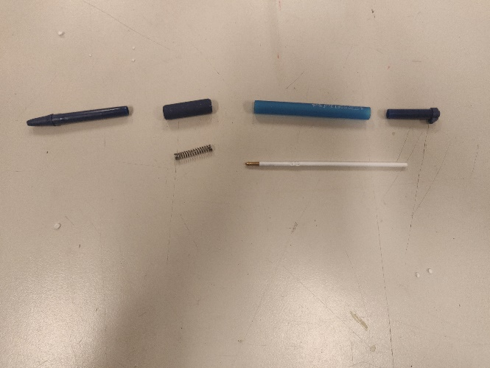
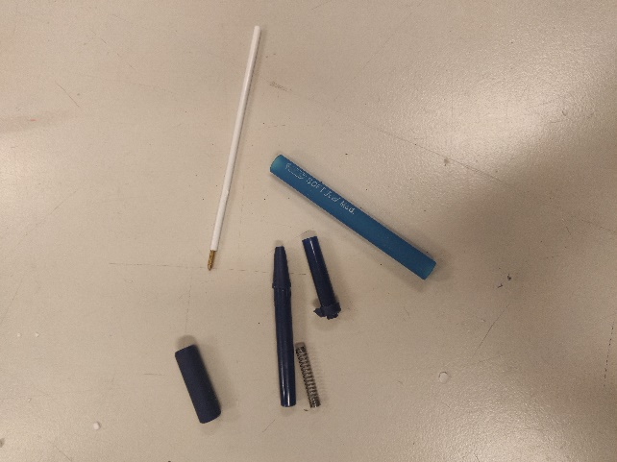
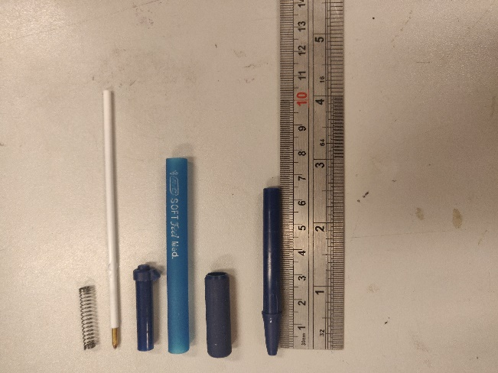
Voor deze opdracht hebben wij gekozen voor een pen. Dit hebben we gekozen omdat we dachten dat dit een geschikt product zou zijn voor dit project omdat je het goed uit elkaar kan halen en het uit verschillende onderdelen bestaat. Het product is bedoeld om met inkt te schrijven op papier. Er hangt niks los alles zit vast en is met elkaar verbonden. Elk onderdeel helpt mee om de pen goed te laten functioneren. De pen beschikt over een vulling, een veer en bepaalde versteviging onderdelen.

